Самостоятельная работа  «Адресация и маршрутизация в Интернете»  I вариант  - Доступ к файлу index.html, размещенному на сервере www.ftp.ru, осуществляется по протоколу http. В таблице приведены фрагменты адреса этого файла, обозначенные буквами от А до 3. Запишите последовательность этих букв, соответствующую адресу данного файла.  - Другу пришло письмо по электронной почте, содержащее IP-адрес: «284798236». В письме были пропущены точки. Помогите другу зайти на сайт, правильно расставив 3 точки, чтобы получился IP-адрес.  - Петя записал IP-адрес школьного сервера на листке бумаги и положил его в карман куртки. Петина мама случайно постирала куртку вместе с запиской. После стирки Петя обнаружил в кармане четыре обрывка с фрагментами IP-адреса. Эти фрагменты обозначены буквами А, Б, В и Г. Восстановите IP-адрес. В ответе укажите последовательность букв, обозначающих фрагменты, в порядке, соответствующем IP-адресу.  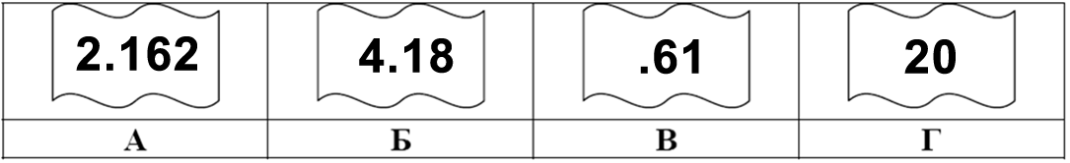 | Самостоятельная работа  «Адресация и маршрутизация в Интернете»  II вариант  - На сервере news.edu находится файл list.txt, доступ к которому осуществляется по протоколу ftp. Фрагменты адреса данного файла закодированы буквами А, В, С ... G (см. таблицу). Запишите последовательность этих букв, которая кодирует адрес указанного файла в Интернете.  - Другу пришло письмо по электронной почте, содержащее IP-адрес: «25748091». В письме были пропущены точки. Помогите другу зайти на сайт, правильно расставив 3 точки, чтобы получился IP-адрес.  - На месте преступления были обнаружены четыре обрывка бумаги. Следствие установило, что на них записаны фрагменты одного IP-адреса. Криминалисты обозначили эти фрагменты буквами А, Б, В и Г. Восстановите IP-адрес. В ответе укажите последовательность букв, обозначающих фрагменты, в порядке, соответствующем IP-адресу.  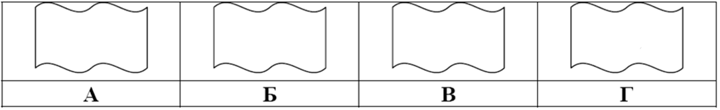  2.222  .32  22  2.22
  A | .html
  Б | www.
  В | /
  Г | ftp
  Д | .гu
  Е | http
  Ж | index
  З | ://
  A | news
  B | .txt
  C | /
  D | ftp
  E | list
  F | .edu
  G | ://

Ответы  I вариант  - http://www.ftp.ru/index.html  ЕЗБГДВЖА  - 28.47.98.236  - 204.182.162.61  ГБАВ | Ответы  II вариант  - ftp://news.edu/list.txt  DGAFCEB  - 25.74.80.91  - 222.222.222.32  ВГАБ
- ГВАБ | - ВГАБ

I вариант  - В таблице приведены запросы к поисковому серверу. Расположите обозначения запросов в порядке возрастания количества страниц, которые найдёт поисковый сервер по каждому запросу.  Для обозначения логической операции «ИЛИ» в запросе используется символ |, а для логической операции «И» - &. | II вариант  - В таблице приведены запросы к поисковому серверу. Расположите обозначения запросов в порядке возрастания количества страниц, которые найдёт поисковый сервер по каждому запросу.  Для обозначения логической операции «ИЛИ» в запросе используется символ |, а для логической операции «И» - &.
  А | волейбол | баскетбол | подача
  Б | волейбол | баскетбол | подача | блок
  В | волейбол | баскетбол
  Г | волейбол & баскетбол & подача
  А | продажа | принтеры
  Б | сервис | продажа | принтеры | сканеры
  В | принтеры & сканеры & продажа & сервис
  Г | принтеры & сканеры

